简介

一、基本情况

付昆，男，主任医师，硕士/博士导师。海南省政府特殊津贴专家，海南省医学领军人才。华中科技大学同济医学院骨科学博士毕业，2006年在英国牛津大学（Nuffield Department of Orthopaedic Surgery，Botnar Research Center，The Oxford University Institute of Musculoskeletal Sciences）访问学者一年，现任海南医学院第一附属医院关节外科中心主任，关节外科党支部书记。擅长复杂的人工关节置换及翻修手术、四肢骨折的微创内固定手术、骨关节肿瘤的临床手术、人工智能术前规划及组织工程骨的研究工作。

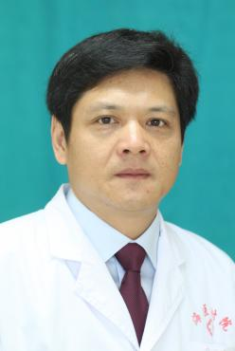

二、研究方向

1. 骨关节疾病的诊断与治疗
2. 3D打印骨科生物材料的制备及成骨研究
3. 髋膝关节置换术前AI三维智能规划
4. 发表学术论文中文30篇，外文SCI收录文章7篇，参编专著4部。
5. 学术成果奖励
6. 海南省科学技术进步一等奖（第一名），《以表面置换珊瑚羟基磷灰石为支架构建组织工程骨的实验和临床研究》
7. 海南省科学技术进步二等奖（第二名），《生物型珊瑚椎间融合器的研制及实验与临床应用》
8. 《一种可吸收的珊瑚羟基磷灰石人工骨》获得国家发明专利（第二名）
9. 主持科研项目
10. 海南省科技厅国际合作重点项目《珊瑚-纳米缓释复合材料促进骨组织再生的应用研究》项目编号：GJXM201101，35万，2010-2012年
11. 国家自然科学基金项目：《以表面置换的珊瑚羟基磷灰石为支架携带hMSC和PLGA- rhBMP2微球构建组织工程骨的实验研究》项目编号：81260271，50万，2012-2014年
12. 海南省科技厅重点研发项目：《三维打印仿生珊瑚人工骨的研究》项目编号：DZYF2017093 ，50万，2017-2019年
13. 海南省科技厅重点研发项目：《人工智能辅助决策系统结合三维打印模板在髋关节置换中的开发与应用研究》项目编号：ZDYF2021SHFZ054，50万，2021-2023年
14. 学术兼职

现任海南省医学会骨科学分会主任委员，中华医学会骨质疏松与骨矿盐疾病专业委员会全国委员，中国医师协会骨与关节畸形工作委员会委员，中国抗癌协会肉瘤专业委员四肢肿瘤学组委员。海南省第三届骨质疏松与骨矿盐疾病专业委员会主任委员等。《中华骨质疏松和骨矿盐疾病杂志》，《中国骨与关节损伤杂志》编委。

八、联系方式：fukun2015@126.com